小学数学课堂生成性学习资源2
日常案例梳理（案例+板书）
册数/单元 | 教学内容 | 教学活动开展 | 生成性学习资源 | 学生思维形态 | 交流互动
三上  第三单元 | 《长正方形的周长计算》 | 活动1：  （1）指一指：篮球场的周长  （2）想一想：计算篮球场的周长就是计算什么？  （3）算一算：计算长28米，宽15米的篮球场的周长 | 层次1：  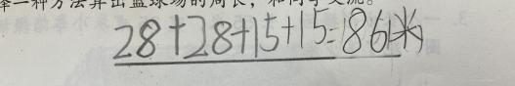  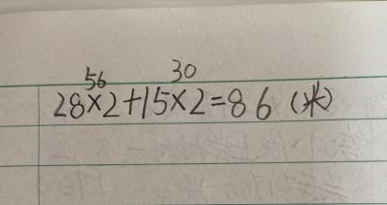  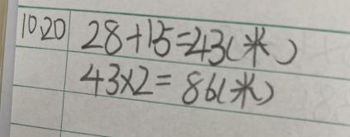  层次2： | 层次1：  生1：（连加）他是用加法把所有的边加起来的。  生2：（3步） 先用28×2，因为有2条长边，再用15×2，因为有2条短边，最后把它们都加起来。  层次2：  生3：（2步）28＋15先算的长＋宽，因为有2条长2条宽，所以再乘2.  层次3：  生4：不管怎么算，都是把4条边加起来。 | 交流层次1：这有2位同学的计算方法你看懂了吗？把你看明白的说给同桌听。  交流层次2：我还看到一位同学是这样做的，他的方法你看明白了吗？和同桌说一说。  交流层次3：（聚焦3种方法）：计算长方形周长的时候，这三种方法有什么相同的地方？（计算长方形的周长就是把4条边的长度加起来）  交流层次4：计算长方形的周长，怎样算比较简便？
 |  | 活动2：想想做做第1题 | 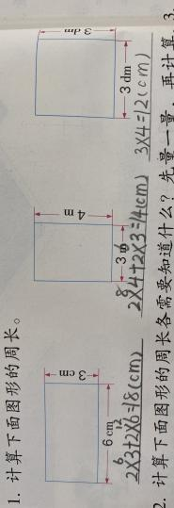  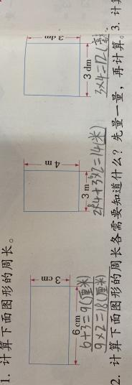 | 生1：有2条宽，所以先算2×3，再算2条长，最后把算得结果相加。  生2：先算一条长加一条宽，因为长方形有两条长有两条宽，所以用结果乘2. | 交流：这有两位同学计算周长的方法，他们分别是先算什么，再算什么？

